 | Филиал ООО «УК «Парус»  Детский оздоровительный комплекс «Юность»  ДОК «Юность»  297493, Республика Крым, г. Евпатория  пгт. Заозерное, ул. Аллея Дружбы, 7
_______________________________________________________
Детский оздоровительный комплекс «Юность» - это:
прекрасный отдых на берегу теплого моря;
- развитая инфраструктура;
- оснащенные павильоны и студии;
- безопасность детского отдыха;
- квалифицированный педагогический коллектив;
- оборудованные площадки;
- комфортные условия для оздоровления и летнего отдыха детей.

Расположение
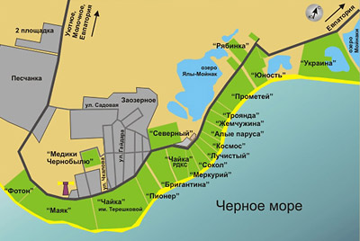 | Детский оздоровительный комплекс «Юность» расположен на западном побережье Крыма в поселке Заозерное в Евпатории. Поселок Заозерное - это экологически чистый регион, самый лучший детский оздоровительный курорт на западном побережье Крыма. В этой местности мягкий морской и сухой степной климат, который прекрасно подходит для оздоровления и отдыха детей.
Температура морской воды на побережье летом составляет 22-27°C. ДОК «Юность» расположен на благоустроенной территории в 150 метрах от моря.

На территории ДОК "Юность" находится:
- три 4-х этажных жилых корпуса с современной отделкой, балконами;
- концерт-холл и кинозал на 600 посадочных мест под открытым небом;
- тренажерный зал;
- зал для бильярда и настольного тенниса;
- кружковые помещения;
- столовая с системой кондиционирования;
- 2-х этажный медицинский корпус;
- детское кафе, магазин, сувенирная лавка;
- футбольное поле и волейбольная площадка;
- собственный оборудованный песчаный пляж на территории комплекса.

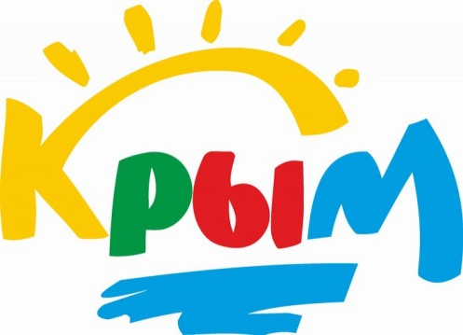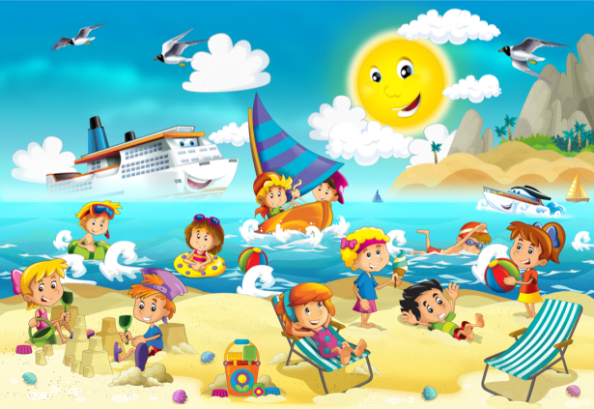

Размещение
В ДОК «Юность» дети проживают в трехэтажных и четырехэтажных корпусах. Каждый этаж корпуса делится на два блока. Каждый блок объединяет отрядный холл с мебелью и кондиционером. В блоках по 8 комнат с удобствами и открытым балконом. Общая вместимость 500 мест.
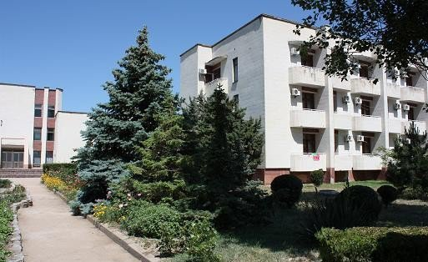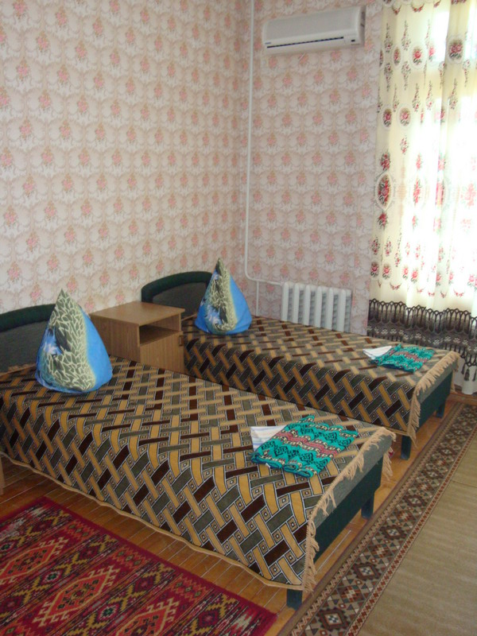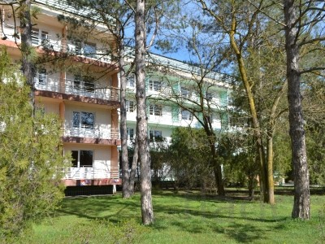
Жилая площадь комнаты составляет 18 кв.м. В комнатах по 4 – 5 кроватей с гипоаллергенными подушками и одеялами, постельным бельем, большим шкафом для личных вещей, вешалкой для верхней одежды, тумбочками.
Санузел состоит из зонально разделенных туалета и душевой кабинки, отделенных кафельной стеной. Санузлы оборудованы: современной сантехникой, зеркалом, металлическими полочками для средств гигиены, бумагодержателем, шторкой в душевой кабине, туалетной бумагой, полотенцами для умывания.

Питание
Пятиразовое сбалансированное детское питание. Меню составляется в соответствии с санитарными и диетологическими требованиям. Приготовление происходит на пищеблоке с современным технологическим оборудованием, где работают высококвалифицированные повара. Все блюда проходят контроль качества.

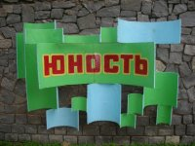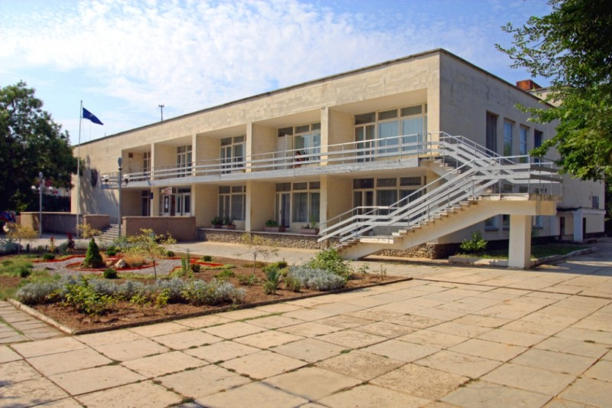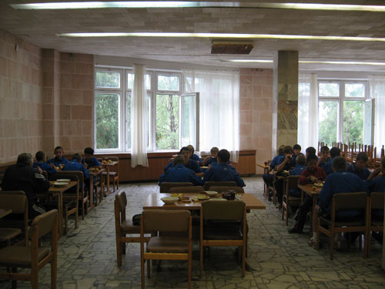
Программа
«Юность» – лагерь для тех, кто на отдыхе хочет отдыхать насыщенно и развить таланты и умения. Для этого есть современные клубы, студии и павильоны: фотомастер, студия звукозаписи, радиостудия, киностудия, караоке-клуб, модельное агентство, театральная студия, школа современного танца, клуб журналистики, студия ди-джеев, очумелые ручки, футбол, баскетбол, волейбол, макси-шахматы, бокс, борьба, аква-аэробика, атлетический клуб, бадминтон.
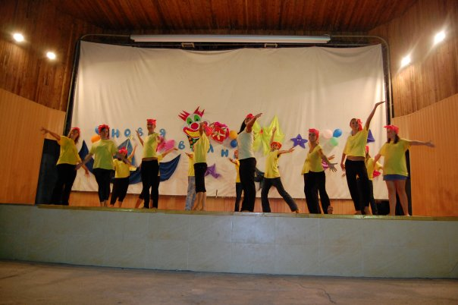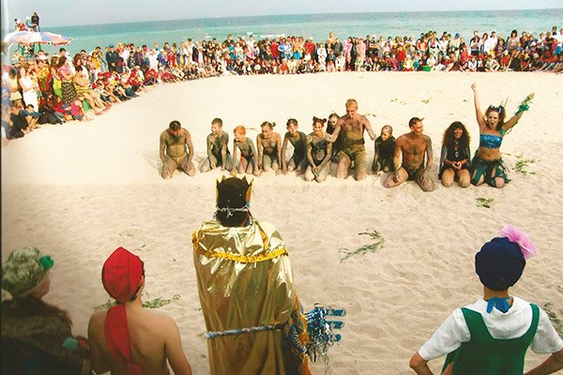
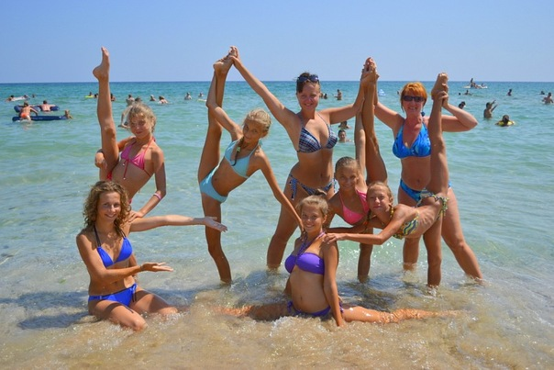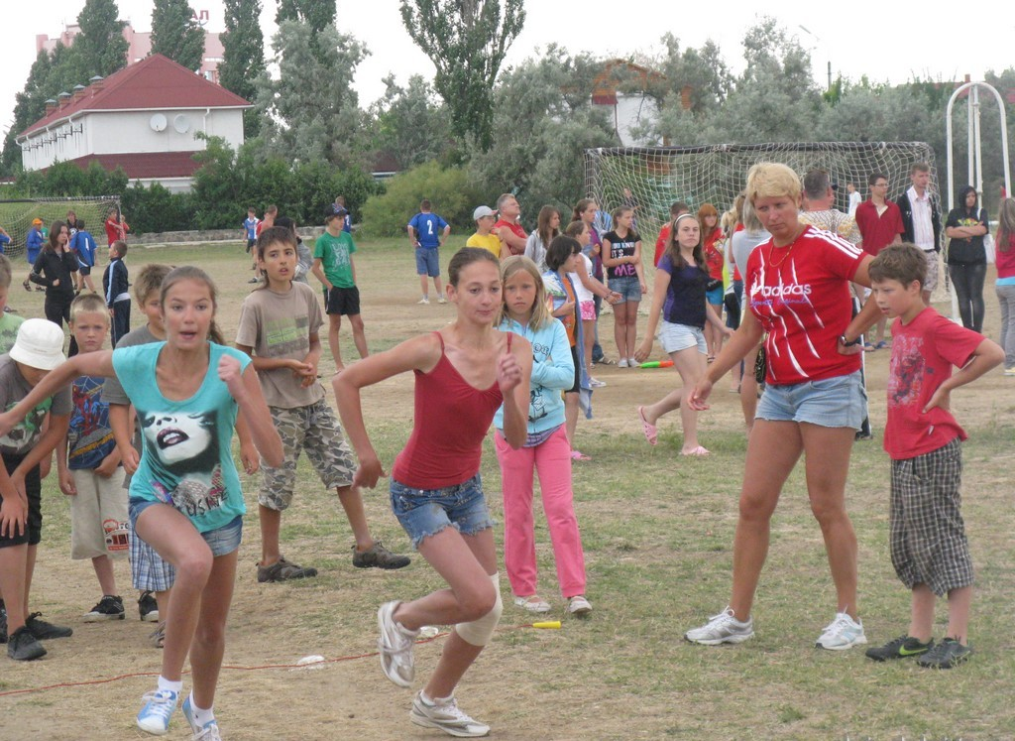

Водоснабжение | Вся вода на территории из артезианской скважины. Холодная вода подается постоянно, горячая ежедневно – по графику с 7:00 до 23:00. В фойе столовой и на первых этажах корпусов установлены емкости с очищенной питьевой водой.
Пляж | Собственный песчаный в 150 метрах от корпусов. Пляж огорожен и оборудован, теневыми навесами, раздевалками, душевыми. На пляже работают медицинский работник, инструктора по плаванью и спасатели.
Элементы  программы | Программа (обеспечивается профессиональными кадрами, способными создавать атмосферу добра и сотрудничества): праздничные церемонии открытия и закрытия смен, шоу аниматоров, дефиле, хит-парады, конкурсные и игровые мероприятия. Работа творческих студий и клубов. Зрелищные музыкальные, танцевальные, концертные мероприятия, молодежные вечеринки. Ежедневно - дискотеки, просмотр кинофильмов, вечерний костер, отрядная «свечка».
Спорт | Тренажерный зал, настольный теннис, волейбол, футбол, баскетбол, аква-аэробика, обучение плаванию. Проведение спортивных соревнований.
Медицинское обслуживание | Отдельно стоящий медицинский корпус. Возможно амбулаторное и стационарное оказание медицинской помощи. Круглосуточное дежурство. Все дети на период пребывания в лагере застрахованы по двум направлениям: медицинское страхование и от несчастного случая.
Безопасность | На территории обеспечен общественный порядок и охрана жизнедеятельности детей профессиональной охранной, спасательной и медицинской службами.
Доп. услуги | Экскурсионное обслуживание, сувенирная продукция, детское кафе, магазин на территории.

Стоимость на 1 человека в 2016 г.
Номер смены | Дата заезда | Дата выезда | Кол-во суток | Цена за 1 сутки, руб. | Стоимость за смену, руб.
№1 | 02.06 | 22.06 | 21 | 1100 | 23100
№2 | 24.06 | 14.07 | 21 | 1300 | 27300
№3 | 16.07 | 05.08 | 21 | 1300 | 27300
№4 | 07.08 | 27.09 | 21 | 1300 | 27300
Расчетный час 08 час. 00 мин.

В стоимость включено:
- проживание в номерах с удобствами;
- питание 5-ти разовое: завтрак, обед, полдник, ужин, вечернее чаепитие;
- анимационная программа специально подготовленными вожатыми, работа кружков, мастер-классов, студий и клубов;
- участие в праздничных мероприятиях;
- пользование территорией, спортплощадкой, пляжем, кинозалом и другой инфраструктурой.

Детям, прибывающим в детский лагерь, необходимо при себе иметь:
•Оригиналы и копии свидетельства о рождении или общегражданский паспорт (для ребенка старше 14 лет). Для организованных групп детей должен быть сопровождающий с составленными и заполненными личными данными (ФИО полное ребенка, дата рождения, полный возраст, Адрес, ФИО родителя и контактный телефон) списками на прибывающих детей.
•Медицинская справка по форме 079/у
•Справка о санэпидокружении (оформляется за 1 день до отъезда).
•Прививочный сертификат или копия прививочного сертификата или выписка о прививках, заверенная печатью поликлиники.
•Медицинский страховой полис и копию.
Дети без справки о прививках и эпидокружении не принимаются!

В ДОК «Юность» кроме детского лагеря имеется Пансионат для родителей с детьми «Юность», который расположен на отдельной территории и представляет собой трехэтажный спальный корпус с современной отделкой и балконами.

Размещение
Пансионат «Юность» принимает взрослых, родителей с детьми с 3-х летнего возраста. На детей до 16 лет обязательна медицинская справка по форме 079/у и справка об отсутствии контакта с инфекционными больными. Отдыхающие размещаются в 3-х этажном здании новой конструкции, в 2-х – 3-х – 4-х местных номерах со всеми удобствами и балконами (душевые и сан. узлы в номерах), имеются люксы и полулюксы.
Спальные номера оборудованы холодильниками, телевизорами, кондиционерами.
Горячая вода подается три раза в день по графику, холодная постоянно.
Общая вместимость180 мест.
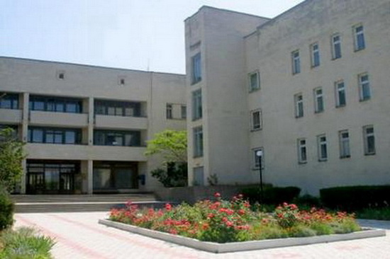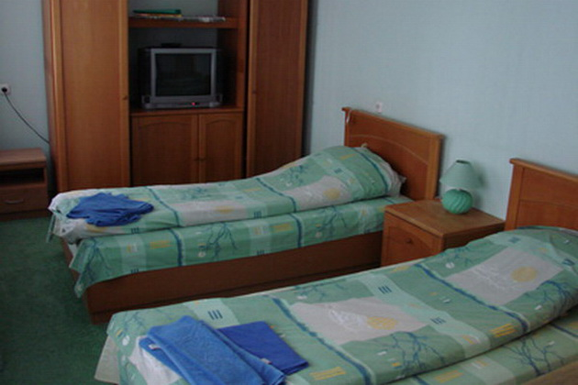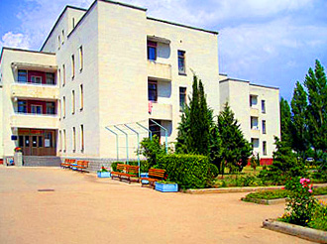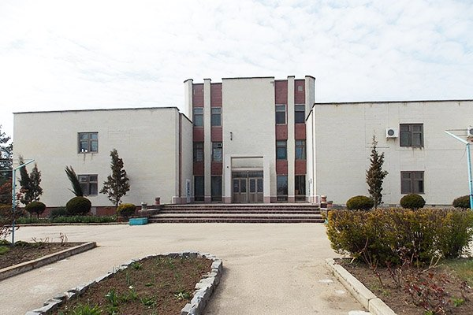
Питание
Пятиразовое сбалансированное питание. Меню составляется в соответствии с санитарными и диетологическими требованиям. Приготовление происходит на пищеблоке с современным технологическим оборудованием, где работают высококвалифицированные повара. Все блюда проходят контроль качества.

Стоимость путевок (1 койко-место)
и график заездов на 2016 год

Категория номеров | ДАТЫ ЗАЕЗДОВ
Категория номеров | 1 | 2 | 3 | 4 | 5 | 6
Категория номеров | 01.06. – 14.06. | 16.06. – 29.06. | 01.07. – 14.07. | 16.07. – 29.07. | 31.07. – 13.08. | 15.08. – 28.08.
2-х местн. | 1400 | 1400 | 1500 | 1500 | 1500 | 1500
3 и 4 местн. | 1400 | 1400 | 1500 | 1500 | 1500 | 1500

Примечание: График заездов может уточняться.

Расчетный час 08 час. 00 мин.

В стоимость включено:
- проживание в номерах с удобствами;
- питание трехразовое: завтрак, обед, ужин;
- пользование территорией, спортплощадкой, пляжем, кинозалом и другой инфраструктурой.

